Создание ведомости объемов по дорожной разметке
Программа позволяет формировать ведомости дорожной разметки следующих типов:
- Общая ведомость разметки – в нее входят суммарные объемы, а именно: длины участков и площади окрашиваемых поверхностей, по всем типам разметки, которые присутствуют на заданном участке;
- Ведомость линейной разметки - в нее входит подробное описание всех участков линейной разметки каждого типа, такие как: начальный и конечный пикет участка, его положение и длина.
Для создания ведомости по дорожной разметке:
1. Выберите элемент меню Задачи – Дорожная разметка – Ведомости-….
2. В открывшемся мастере выберите необходимый формат формируемой ведомости:
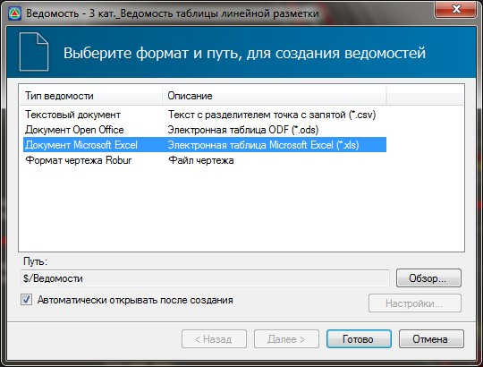рис.1
Примечание: При формировании ведомостей определенного типа необходимо будет дополнительно указать на плане область участка, в пределах которого будет формироваться ведомость разметки.
3. Нажмите Готово
В результате программа сформирует ведомость разметки и откроет ее в соответствующем редакторе.
Следующий раздел: Стандартные дорожные знаки (архив)

